七年级历史下册第二单元第
10课蒙古族的兴起与元朝的建立同步测试卷新人教版
一。选择题
1．某班历史兴趣小组要编排有关成吉思汗的课本剧，设置了以下场景。其中不符合史实的是( )
A．铁木真被推为各部共同的大汗B．蒙古军队传递军报时使用蒙古文字
C．成吉思汗登长城察看军情D．营帐内挂着一幅元代疆域图
2．下列哪一项不是成吉思汗统一蒙古草原和建立大蒙古国后的贡献( )
A．通过长期征战统一了蒙古各部落B．实行军民合一的千户制
C．制定法律 D．命人创制蒙古文字
3．下列民族政权被大蒙古国所灭的有( )
①辽 ②西夏 ③南宋 ④北宋 ⑤金
A．①②③⑤ B．②⑤C．②③⑤ D．①②③④⑤
4．运用所学知识，判断下列历史人物与其功绩不相符的一项组合是( )
A．①统一文字，把小篆作为全国规范文字B．②大力推行儒学教育
C．③重用房玄龄、杜如晦为相D．④建立元朝，定都大都
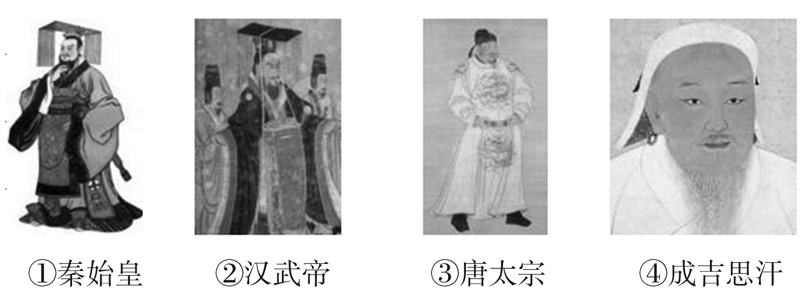
5．图为中国历史纪年表的某一片断，图中①②③所指的朝代分别是( )
A．①北魏 ②南宋 ③元B．①北周 ②陈 ③西晋
C．①辽 ②南宋 ③元D．①辽 ②东晋 ③元
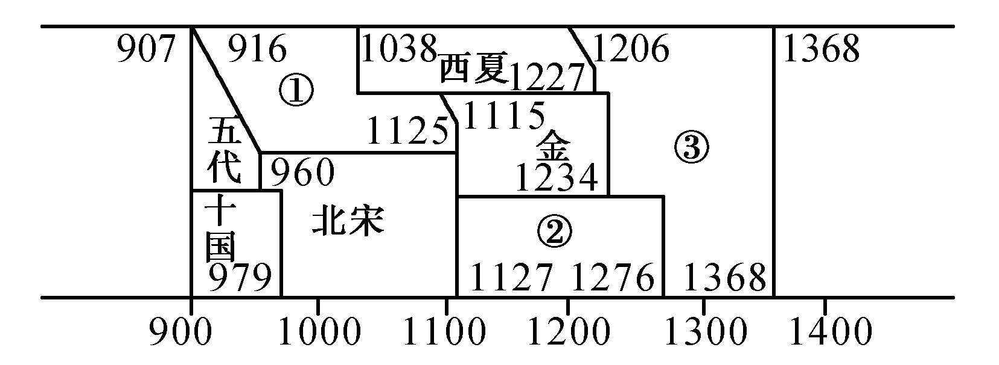
6．忽必烈推行中原地区的各种制度与文化，加快了统一大业的完成。下列措施与忽必烈有关的是( )
①施行“治国安民”的方略 ②广开言路 ③整顿吏治 ④注重农桑
A．①②③ B．②③④ C．①②④ D．①②③④
7．在南宋初年和南宋灭亡之际，各有一位英雄，他们为了捍卫汉族政权，进行了不屈的斗争，他们是( )
A．岳飞和寇准 B．文天祥和寇准C．岳飞和文天祥 D．岳飞和班超
8.毛泽东在《沁园春·雪》中写道：“唐宗宋祖，稍逊风骚。一代天骄，成吉思汗，只识弯弓射大雕。”其中“宋祖”和“一代天骄”分别是( )
A．赵匡胤和铁木真 B．赵匡胤和忽必烈C．赵构和铁木真 D．赵构和忽必烈
9.蒙古政权建立后，蒙古军队先后灭掉一些少数民族政权，其中1227年灭掉的是( )
A．辽 B．西夏 C．金 D．南宋
10.元朝忽必烈接受了一位贤士的建议，逐渐学会了依靠汉人及其制度来治理国家，主要表现是( )
A．推行重农政策 B．下令合并州县C．重用汉族官吏 D．设立驻藏大臣
11．史书记载12世纪的蒙古“没有逃避地方，只有冲锋打仗。没有平安幸福，只有互相杀伐”。结束这一局面，建立蒙古国的历史人物是( )
A．成吉思汗 B．元世祖C．顺治帝 D．渥巴锡
12．下列历史事件按时间先后顺序排列正确的是( )
①铁木真统一蒙古各部落 ②蒙古军灭西夏 ③蒙古军灭金 ④忽必烈建立元朝
A．④①②③ B．②①③④C．③①②④ D．①②③④
13．他是一位蒙古族的杰出首领，于1271年定国号为大元，次年定都大都。他就是( )
A．铁木真 B．忽必烈 C．阿骨打 D．元昊
14．“人生自古谁无死，留取丹心照汗青。”是下列哪位诗人的诗句( )
A．辛弃疾 B．李白 C．文天祥 D．苏轼
二.综合题
15简述中国古代由分裂走向统一的四个朝代。

16简述为什么我们既肯定元灭南宋统一全国，又赞扬文天祥抗元？

17.．对历史上的成吉思汗，有很多评价。阅读下面摘选的几则材料，结合所学知识，回答下列问题。
材料一 电视连续剧《成吉思汗》主题曲：(男)长天飞沙，壮士血在狂号，(女)原野飞花，壮士怀抱冷傲。(男)一代天骄，千秋知我名号，(女)谈笑造时势，问谁领风骚。
材料二 黑格尔在他的《历史哲学》中评价成吉思汗和蒙古帝国：“他们，出现于文明化了时代的野蛮人，在几年之内突然把罗马世界、波斯世界和中国世界变成了一堆废墟。”
材料三 普希金描述成吉思汗入侵时说：“蒙古人征服俄罗斯以后，除了肆无忌惮的攫取和破坏，既没有给予我们代数，也没有给予我们亚里士多德。”
(1)根据材料一结合所学知识，写出成吉思汗的名字，并概述成吉思汗的历史功绩。
(2)根据材料二、材料三，说说成吉思汗对外战争的消极影响

参考答案：
1.D2.A3B4.D5.C6.D7.C8.A9.B10.C11.A12.D13.B14.C
15(1)秦朝：公元前221年，秦朝结束了春秋战国时期长期分裂割据的局面。(2)西晋：280年，西晋灭吴，结束了三国鼎立局面。(3)隋朝：589年，隋朝灭陈，结束了南北朝的分裂局面。(4)元朝：1279年，元朝攻灭南宋残部，结束了辽宋夏金时期的分裂割据局面。
16(1)肯定前者是因为统一结束了较长时间的分裂格局局面，有利于社会经济的发展，为统一多民族国家的进一步发展奠定了基础。(2)赞扬后者是因为元军南下威胁南宋人民的利益，文天祥代表南宋人民的利益，反抗民族压迫、民族掠夺，更因为文天祥坚贞不屈的崇高气节，值得钦佩和学习。
17.(1)铁木真。统一蒙古各部落，建立国家。建立军事、行政和生产相合的制度。建立司法机构，创制蒙古文字
(2)成吉思汗对外战争，威胁了别国主权，侵犯了别国人民的利益等。(言之有理即可)

